CONSELHO ESTADUAL DE EDUCAÇÃO
PROCESSO CEE Nº 0695/86 - Apenso PROC. DRESO Nº 60357/85
INTERESSADO: Valdemir Deliberali
ASSUNTO: matrícula em série subsequente de aluno retido em série anterior.
RELATOR: Cons. UBIRATAN D’AMBRÓSIO
PARECER CEENº 1563/86 – ARPOVADO EM 19/11/86
Comunicado ao Pleno em 10/12/86
A direção da EEPG "Coronel Esmédio", da DE "Prof. Dr. Ulysses de Moraes", de Itu, DRE - Sorocaba, em seu ofício nº71/85, solicitou ao Colegiado, através da Sra. Delegada de Ensino da referida DE, convalidação dos atos escolares do aluno Valdemir Deliberali, nascido aos 27-09-57, em Porto Feliz/SP.
O aluno cursou a 1ª série, em 1965, no Externato e Casa das Crianças "São José", e foi considerado reprovado nesse ano. Entretanto, foi matriculado na 2ª série, em 1967/, na mesma escola, indevidamente. Não consta, nas escriturações da escola, matrícula nem aprovação na 1ª série em 1966.
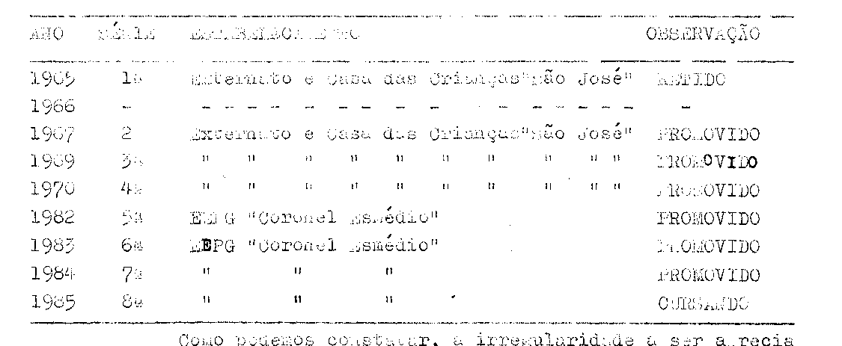
Da análise do Histórico escolar do aluno, emitido pela escola, obtivemos o resumo abaixo (fls.4 do Proc. DRESO Nº 0357/85):

Como podemos constatar, a irregularidade a ser apreciada e a matrícula indevida, em série inadequada, ocorrida em 1967.
A direção da escola informou, ainda, que a irregularidade foi detectada no momento da elaboração do histórico escalar do aluno, pois o mesmo é concluinte da 8ª série do 1º grau.
A Sra. Supervisora de Ensino (substituta) assim se manifestou: “Como o aluno, apesar de retido, conseguiu aprovação em todas as séries subsequentes, não sendo responsável pela sua matrícula irregular na 2ª série, somos, s.m.j., pela convalidação de seus atos escolares" (fls. 5 - Proc. DRESO Nº 60357/85).

PROCESSO CEE Nº 0695/86 - PARECER CEE Nº 1563/86 2
As autoridades de ensino que opinaram no caso em tela são igualmente favoráveis à convalidação da matrícula do interessado na 2ª série do curso primário, bem como dos atos escolares subsequentemente praticados, considerando:
- seu bom aproveitamento nas séries cursadas posteriormente;
- que não é o responsável pela matrícula indevida;
- o estágio avançado de escolaridade em que se encontra (fls. 7,8 e 9 - Proc. DRESO 6035/85)
Instrui o protocolado histórico escolar do aluno.
Após informado pelas autoridades competentes da rede de ensino, o protocolado foi encaminhado ao CEE, através do Gabinete do Sr. Secretário de Estado da Educação (fls. 10-Processo DRESO).
2 - APRECIAÇÃO
Trata o protocolado de pedido de regularização de
vida escolar de Valdemar Deliberali, atualmente com 29 anos (nascido aos 27-09-57), por ter sido retido na 1ª série do então curso primário do Externato e Casa das Crianças "São José", em 1965, e matriculado indevidamente na 2ª: série da mesma escola, em 1967.
Conforme informações contidas nos autos, o Externato e Casa das Crianças “São José” não tem registro de matrícula –nem aprovação da interessado na 1ª série, em 1966, e, no entanto, o mesmo foi matriculada na 2ª série em 1967.
O aluno concluiu a 4ª série, em 1970, na citada escola, ainda sob a vidência da Lei 4024, de 20-12-61, e reiniciou os estudos em 1982, matriculando-se na 5ª série do 1º grau na EEPG "Coronel Esmédio”, agora sob a vigência na atual lei 5692, de 11 de agosto de 1971, logrando aprovação na série.
O interessado cursou também nesta escola as séries seguintes, obtendo bons resultados e, em 1985, foi considerado concluinte da 8ª série do 1º grau (fls. 3 e 5 do Proc. DRESO).
Por ocasião da elaboração dos históricos escolares dos concluintes do 1º grau, constatou-se a irregularidade na vida escolar do interessado, cometida pela escola há 20 anos passados.
É de se notar que o aluno retornou aos estudos após muito Tempo sem frequentado a escola e, mesmo com a irregulaidade Cometida, obteve bom aproveitamento escolar nas séries subsequentes.

PROCESSO CEE Nº 0695/86 - CEPG - PARECER CEE Nº 1563/86 3
As autoridades que se manifestaram no âmbito da DE, DRE e CEI, foram favoráveis à convalidação da matrícula de Valdemir Deliberali, em 1967, na 2ª série do então primário, e dos demais atos escolares praticados posteriormente.
Este Colegiado tem emitido pronunciamentos favoráveis em casos análogos, como nos pareceres CEE Nº 1049/84 e 251/80 anexos.
3 – CONCLUSÃO:
Convalidam-se a matrícula de Valdemir Deliberali, em 1967, na 2ª série do então curso primário, e os demais atos escolares praticados subsequentemente, decorrentes da presente convalidação.
a) Consº UBIRATAN D’AMBRÓSIO Relator
4. DECISÃO DA CÂMARA:
A CÂMARA DO ENSINO DO PRIMEIRO GRAU adota como seu Parecer o Voto do Relator.
Presentes os nobres Conselheiros: Anna Maria Q. Brant de Carvalho, Cecília Vasconcellos Lacerda Guaraná, Celso de Rui Beisiegel, Dermeval Saviani, Luiz Antônio de Souza Amaral, Sílvia Carlos da S. Pimentel e Ubiratan D’Ambrósio.
Sala da Câmara do Ensino do Primeiro Grau, em 19 de novembro de 1986.
a) Cons. LUIZ ANTÔNIO DE SOUZA AMARAL
PRESIDENTE

